"Тараз химиялық паркі" арнайы экономикалық аймағының кейбір мәселелері туралы" Қазақстан Республикасы Үкіметінің 2020 жылғы 28 қазандағы № 713 қаулысына өзгерістер енгізу туралы
Қазақстан Республикасы Үкіметінің 2024 жылғы 16 ақпандағы № 95 қаулысы.
Қазақстан Республикасының Үкіметі ҚАУЛЫ ЕТЕДІ:
1. "Тараз химиялық паркі" арнайы экономикалық аймағының кейбір мәселелері туралы" Қазақстан Республикасы Үкіметінің 2020 жылғы 28 қазандағы № 713 қаулысына мынадай өзгерістер енгізілсін:

тақырып мынадай редакцияда жазылсын:
"Jibek Joly" арнайы экономикалық аймағының кейбір мәселелері туралы";

кіріспе мынадай редакцияда жазылсын:
"Арнайы экономикалық және индустриялық аймақтар туралы" Қазақстан Республикасы Заңының 10-бабының 2) тармақшасына сәйкес Қазақстан Республикасының Үкіметі ҚАУЛЫ ЕТЕДІ:";

1-тармақ мынадай редакцияда жазылсын:
"1. Қоса беріліп отырған:
1) "Jibek Joly" арнайы экономикалық аймағы туралы ереже;
2) "Jibek Joly" арнайы экономикалық аймағының нысаналы индикаторлары бекітілсін.";
көрсетілген қаулымен бекітілген "Тараз химиялық паркі" арнайы экономикалық аймағы туралы ережеде:

тақырып мынадай редакцияда жазылсын:
"Jibek Joly" арнайы экономикалық аймағы туралы ереже";

1-тармақ мынадай редакцияда жазылсын:
"1. "Jibek Joly" арнайы экономикалық аймағы (бұдан әрі – АЭА) Жамбыл облысы Шу ауданының аумағында қоса беріліп отырған жоспарға сәйкес шекараларда орналасқан.
АЭА аумағы 505 гектарды құрайды және Қазақстан Республикасы аумағының ажырамас бөлігі болып табылады.";

3-тармақ мынадай редакцияда жазылсын:
"3. АЭА-ның қызметі Қазақстан Республикасының Конституциясымен, "Арнайы экономикалық және индустриялық аймақтар туралы" Қазақстан Республикасының Заңымен (бұдан әрі – Заң), осы Ережемен және Қазақстан Республикасының өзге де нормативтік құқықтық актілерімен реттеледі.";

7-тармақ мынадай редакцияда жазылсын:
"7. АЭА аумағында немесе оның бір бөлігінде еркін кеден аймағы кедендік рәсімі қолданылады.";
мынадай мазмұндағы 7-1-тармақпен толықтырылсын:
"7-1. Еркін кеден аймағы кедендік рәсімі қолданылатын АЭА аумағы кедендік бақылау аймағы болып табылады. АЭА аумағы кедендік бақылау жүргізу мақсатында жайластырылуға тиіс. АЭА аумағын жайластыруға қойылатын талаптарды, оның ішінде осындай аумақтың периметрін қоршау және бейнебақылау жүйесімен жарақтандыру жөніндегі талаптарды кеден саласындағы уәкілетті орган белгілейді.";
"Тараз химиялық паркі" арнайы экономикалық аймақ аумағының жоспары осы қаулыға қосымшаға сәйкес жаңа редакцияда жазылсын;
көрсетілген қаулымен бекітілген "Тараз химиялық паркі" арнайы экономикалық аймағының нысаналы индикаторларында:

тақырып мынадай редакцияда жазылсын:
"Jibek Joly" арнайы экономикалық аймағының нысаналы индикаторлары".
2. Осы қаулы қол қойылған күнінен бастап қолданысқа енгізіледі.
Қазақстан Республикасының  Премьер-Министрі | О. Бектенов
Қазақстан Республикасы
Үкіметінің
2024 жылғы 16 ақпандағы
№ 95 қаулысына
қосымша
"Jibek Joly" арнайы
экономикалық
аймағы туралы ережеге
қосымша
"Jibek Joly" арнайы экономикалық аймағы шекараларының жоспары
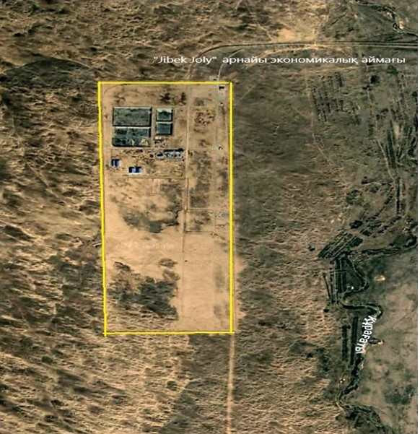

"Jibek Joly" арнайы экономикалық аймағының аумағы, S = 505 гектар.

© 2012. Қазақстан Республикасы Әділет министрлігінің «Қазақстан Республикасының Заңнама және құқықтық ақпарат институты» ШЖҚ РМК

